Osnovna šola Davorina Jenka Cerklje na Gorenjskem

SMILIJAN ROZMAN
TA GLAVNA URŠA
SEMINARSKA NALOGA

ŠOLSKO LETO: 2010/2011
PREDMET: SLOVENŠČINA

KAZALO
KAZALO--------------------------------------------------------2
UVOD-----------------------------------------------------------3
OPIS GLAVNIH OSEB ----------------------------------------4
OBNOVA--------------------------------------------------------5
O PISATELJU--------------------------------------------------6
MOJE MNJENJE----------------------------------------------7
ZAKLJUČEK----------------------------------------------------7
VIRI IN LITERATURA----------------------------------------8

UVOD
Predstavila vam bom knjigo Smiljana Rozmana z naslovom Ta glavna Urša. Že sam naslov nam pove, da je glavna junakinja knjige Urša, ki spozna, da je odraščanje veliko težje kot pravijo.

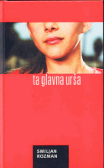

OPIS GLAVNIH OSEB:
Naj za začetek na kratko opišem glavne osebe, ki nastopajo v zgodbi:
- Glavna junakinja knjige je 13 - letna Urša. Za ostale družinske člane je tudi Urška, Uršika, Uršek ali Urš. Je edinka. Ima očeta in mater, ki ju kliče mamica in papači, zaradi česar jo mnogi zafrkavajo. Je v času pubertete in zato se veliko krega. Toda ne samo s starši. Pogosto se prepira tudi s prijateljicami in s svojo še ne priznano simpatijo. Zelo rada pleše moderne plese, ne mara in ne zna pa starih plesov, kot sta valček in polka. Kljub temu, da sama ni takšnega mnenja, pa je tudi domišljava. Pa tudi zelo pametna je. Vse svoje skrivnosti pa zaupa ...
- dedku, upokojenemu mornariškemu oficirju, ki živi v isti hiši. Dedek ves čas pripoveduje o svojih bitkah ter o ladjah iz prve ali druge svetovne vojne. Ponosno nosi svoje mornariške brke in jih ob pripovedovanju pogosto gladi. Tudi on je zelo pameten in Urški rad priskoči na pomoč pri matematični domači nalogi. Pa tudi spreten je. Izdelovati zna ladje v steklenicah, na kar je Urša še posebno ponosna. Dedek in njegova hči ...
- Angela, Uršina mama, pa imata o vzgoji Urše pogosto različna mnenja, zaradi česar se veliko prepirata.
- Uršini najboljši prijateljici sta Tatjana in Barbara. Sta njeni sošolki in odlično se razumejo. Kasneje se zaradi sošlca
- Jaka marsikaj spremeni. Jaka je zelo pogumen otrok. Sam je naredil zmaja in z njim tudi poletel, a polet se žal ni srečno končal. Na začetku zgodbe sta si Urša in Jaka marsikdaj v laseh, kasneje pa oba ugotovita, da sta si pravzaprav všeč. Tako kot Uršin dedek ima tudi Jaka zelo rad bojne ladje in zato večkrat pride na obisk k njemu. Dedek živi v isti hiši kot Urša, in pogosti Jakovi obiski dedka so Urši zelo všeč. Jaka in Urša sta si tekom zgodbe vedno bližje in na koncu pride tudi do prvega poljuba.
- Zelo zanimivo pa je, da v zgodbi nastopa tudi Uršin glas. Spremlja jo na vsakem koraku in ji pomaga z nasveti. Ti včasih niso najbolj pametni in Urša jih večkrat ne upošteva. Velikokrat se tudi skregata, a ne za dolgo. Drug brez drugega namreč ne moreta.

OBNOVA:
Zgodba o »ta glavni« Urši se začne v Trstu, kjer Urša z mamo kupuje lepo rdečo jopico. Po zelo dolgem iskanju, jo kljub zelo visoki ceni kupita. Naslednji dan Urša vsa ponosna pride v šolo, skupaj s svojo lepo, novo rdečo jopico. A v šoli opazi, da zelo podobno jopico nosi tudi njena sošolka Alenka. Najprej nista prepričani, ali sta jopici res enaki. Da bi se prepričali pogledata na etiketi in ugotovita, da je to res. Ugotovita tudi, da sta obe narejeni v Sloveniji, s to razliko, da je bila Alenkina veliko cenejša. Toda ta dogodek kmalu izgine v pozabo. Dogovorita se, da bosta jopico nosili izmenično.
Kmalu se na šoli začne velika akcija v zbiranju papirja. Nagrada za tistega, ki ga zbere največ, je nekaj mladinskih knjig. Vsi se veseli poženejo na delo. Jaka na pomoč pokliče nekaj prijateljev, Urša pa ve, da ima na podstrešju veliko starih in neuporabnih časopisov in revij. Doma sicer za vsak slučaj, da ne bi bilo kaj narobe, prosi mamo za dovoljenje. Mama nima nič proti »čiščenju« podstrešja in Urša se torej takoj loti dela. Papir je zveže v snope in jih pospravi v vrtno uto. Naslednji dan se vsa zadovoljna odpravi v šolo. Tam sreča sošolce, ki nosijo papir le v vrečkah ali torbah, in zelo je zadovoljna, saj ve, da ima ona polno uto starega papirja. Ko se s sošolci zberejo pred tehtnico, da bi ugotovili, kdo je prinesel največ papirja, Urša prva stopi do učiteljice. Pove ji, da ima papir doma in da potrebuje koga, ki bi ji ga pomagal prinesti v šolo. Učiteljica prosi Jaka, Barbaro in Tatjano, da gredo z njo.
Doma ravno končujejo z nalaganjem papirja na voziček, ko domov prideta papači – ati in dedek. Atiju praznjenje revij iz podstrešja ni všeč. Ukaže naj papir takoj odnesejo nazaj na podstrešje. Jaku se je najprej smejalo, a kmalu je zagledal dedkove mornariške brke je pozornost takoj posvetil njemu. Zdelo se mu je namreč, da se spozna na ladje, ki zelo zanimajo tudi njega. Kmalu sta postala prijatelja in dedek mu je dal načrt neke ladje.
Ko so se potem brez papirja vrnili v šolo, prav Jaka učiteljici razložil vse o razlogih, zakaj niso pripeljali papirja. Od tistega dne je bil Jaka pogost gost pri Uršinem dedku. Seveda na teh srečanjih Urša ni manjkala. Skozi vsa druženja sta si z Jakom vedno bližje in bližje. Na koncu pa... preberite si sami. Jaz vam preberem le še odlomek o enem od sprehodov Jaka in Urše.

O PISATELJU
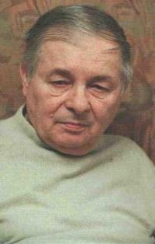
Pred koncem pa še nekaj o pisatelju, Similijanu Rozmanu, ki se je rodil leta 1927 in umrl točno 90 let kasneje, leta 2007. Kmalu po svojem rojstvu se je z družino preselil v Maribor, med vojno pa je moral na prisilno delo v Nemčijo.

Še zdaleč pa se ni ukvarjal le s pisanjem. Bil je tudi dramatik, filmski igralec, glasbenik in celo slikar. Med njegova najbolj znana dela sodijo:
- Radijska igra Čudežni pisalni strojček,
- Balet Žica
- Dela za odrasle Nekdo, Obala, Poletje, Pokopališče, Leteči krožnik…
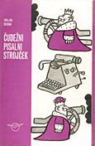
- Dela za otroke in mladino Tri zgodbe, Sin Martin, Zlata trobenta, ter seveda knjiga Ta glavna Urša
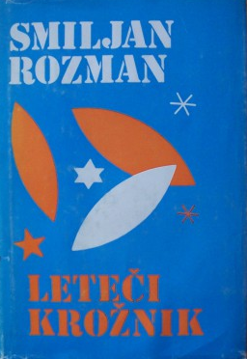
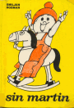
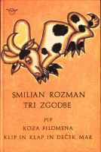

ZAKLJUČEK
To je bilo vse, kar sem želea povedati o knjigi, Ta glavna Urša. Knjigo vam priporočam v branje, kjer boste lahko izvedeli tudi vse ostale podrobnosti o zgodbi. Vsekakor bo zanimivo!

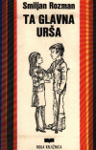
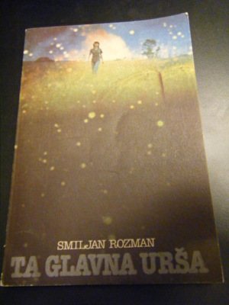

VIRI IN LITERATURA:
- S. Rozman, Ta glavna Urša, Mladinska knjiga, Ljubljana 2005
- http://sl.wikipedia.org/wiki/Smiljan_Rozman

